山樾湾花园项目安居型商品房选房
交通指引和注意事项

选房现场提供少量停车位，为环保低碳，建议绿色出行。请选房家庭认真仔细阅读以下事项：
一、选房交通
选房家庭可选择以下任意一种形式前往选房现场，
选房地址：深圳市南山区深南大道9968号汉京金融中心25层。
定位地址：南山区汉京金融中心。
（一）乘坐地铁
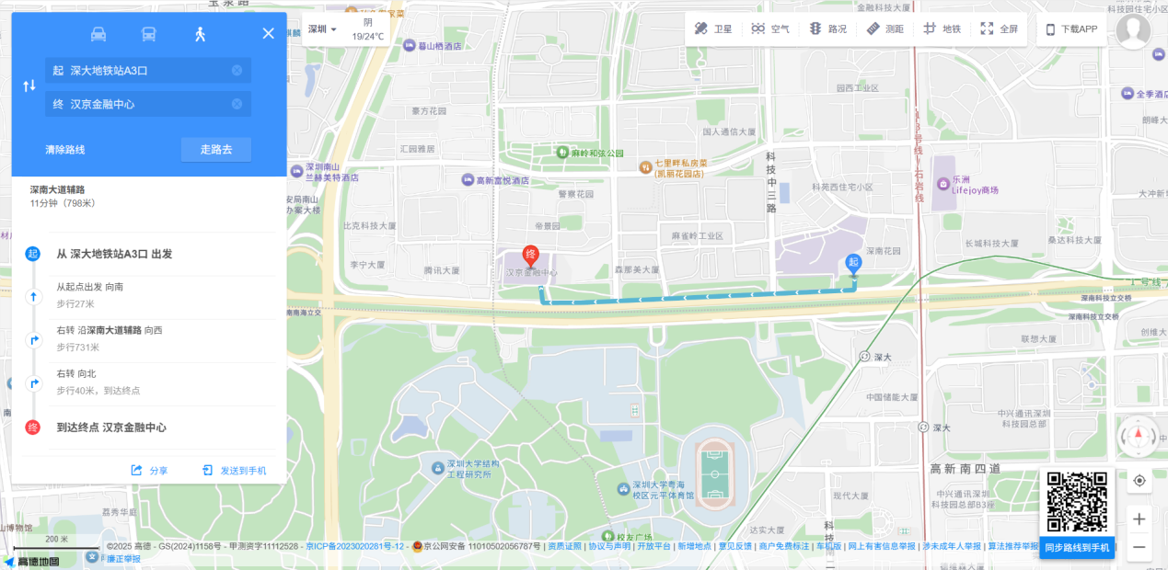
您的位置-地铁1号线深大A3出口-沿深南大道往西方向步行约798米即可到达汉京金融中心。

（二）乘坐公交（请密切留意最新公共交通信息）
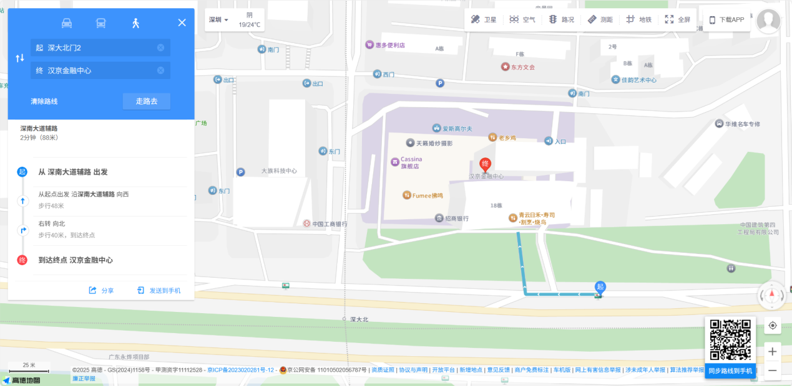
您的位置-深大北门②站（101路 ; 19路 ; 204路 ;21路 ; 223路 ; 369路 ; 42路；M432路 ; 81路 ; M113路;）-往西方向步行约88米到汉京金融中心。

（三）自驾车（注：现场停车位数目较少，建议公共交通出行）
导航搜索“汉京金融中心”，停车至汉京金融中心停车场，可停在地下停车场。
二、注意事项
（一）选房家庭须按约定的时间，凭申请人身份证、选房通知书参加选房活动。
（二）考虑到现场接待能力有限，为了营造顺畅、良好的看房环境，请每个选房家庭最多安排两人现场选房。从安全角度考虑，请选房家庭尽量不要携带老人、儿童。
（三）为了保证选房家庭人身安全，请遵循现场工作人员统一安排，不要在选房现场随意走动，以免发生意外。
选房现场联系电话：0755-86566666

深圳市新建投资发展有限公司
2026年5月

